Omavalvontaosaaja -osaamismerkki

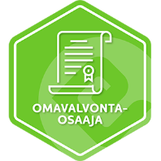

Kohderyhmä: lähihoitajat, hoiva-avustajat, hoitoalan opiskelijat

Omavalvontaosaaja osaamismerkin tavoitteena oli:
- lisätä tietoa omavalvontasuunnitelman pääperiaatteista,
- tunnistaa omavalvontasuunnitelman merkitys työssä,
- kehittää omaa kriittistä ajattelua ja
- oppia hyödyntämään työssä omavalvontasuunnitelmaa.

Osaamismerkin suorittaminen lisää hoitajan laadukkaan ja asiakasturvallisen palvelun toteuttamista.

